Муниципальное Бюджетное Образовательное Учреждение
«Средняя общеобразовательная школа №20»

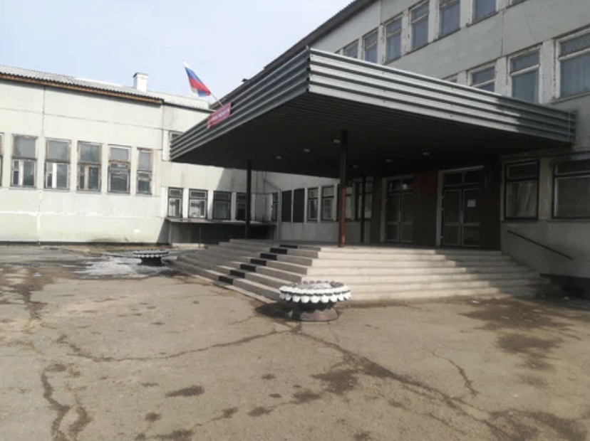

Квест по профилактике употребления табачной и никотиносодержащей продукции

Автор: Тевс Марина Александровна,
Социальный педагог,
МБОУ СОШ №20г.Черногорск,

Пояснительная записка
Актуальность: Каждый человек знает о вреде курения, однако людей, решивших бросить курить, по собственной воле, больше не становится. Ежедневно на улицах городов мы видим людей, выдыхающих большое количество пара, использующих для этого специальные устройства.
Вейперы- новый вид курильщиков, которые курят не обычные сигареты, а сигареты с электронной начинкой, пропагандируя курение электронных устройств как безопасную альтернативу обычным сигаретам. Ученые разных стран выявили ряд негативных моментов в курении электронных сигарет: безграничное «парение» ведет к передозировке никотином; пар содержит токсичные соединения (формальдегиды, ацетальдегид, ацетон, акролеин); при использовании электронных сигарет в пар попадают тяжелые металлы: свинец, хром, медь, олово; учащение случаев внезапных взрывов корпуса электронной сигареты во время «парения».
Таким образом, можно сделать вывод, что рост популярности электронных сигарет, вейпингов – тенденция несущая реальные риски для здоровья подрастающего поколения.
Цель мероприятия – содействие формированию у школьников социально-позитивных потребностей и установок осознанного отказа от курения электронных сигарет, вейпов.
Задачи мероприятия:
1. Повысить уровень знаний учащихся о различных аспектах отрицательного воздействия электронных сигарет, вейпов на жизнь человека.
2. Сформировать негативное отношение учащихся к курению и выработать стремление к уменьшению социальной преемственности этой привычки.
3. Подготовить детей к формированию и осознанному выбору здорового образа жизни и ответственности за свой выбор.
Вид мероприятия: квест-тренинг.
Содержание мероприятия:
Приветствие участников мероприятия. Правила квеста
1. «Словесный бой».
2. «Успеть за 2 часа».
3. «Брейн-Ринг».
4. «Антитезис».
5. Анаграммы. «Меры профилактики и борьбы с курением электронных сигарет».
6. «Дополни фразу»
Подведение итогов. Демонстрация роликов социальной рекламы.
Завершение тренинга, рефлексия.
Целевая аудитория: 7-8 классы, возраст учащихся 13-14 лет.
Количество участников: 30 человека.
Продолжительность: 1час (на класс)
Оборудование: школьные кабинеты, канцелярские товары (бумага, маркеры, ручки), ноутбук, экран, проектор, гаджет с выходом в интернет
Дата проведения мероприятия: 16 февраля 2023 года.

Ход мероприятия:
Класс собирается в актовом зале школы.
При входе в зал ребята вытягивают разноцветные фигуры из коробки у ведущего.
На пороге тысячелетия
Наступает момент, когда
Мы за все бываем в ответе,
Перелистывая года.
Человек покоряет небо,
Чудо технику изобретает
Но, приобщившись к дурным привычкам,
О здоровье своем забывает.
-Сегодня все на месте, все в зале , мы вас ждали, и с удовольствием на тренинг-квест позвали!
ПРАВИЛА КВЕСТА-ТРЕНИНГА.
1. Один говорит – все слушают.
2. Не критикуй, а предлагай.
3. Чем лучше слушаю ведущего, тем больше шансов на успех.
4. Один за всех и все за успех.
-Ребята, давайте вместе подберём нужное слово в каждую фразу:
Если хочешь долго жить – сигареты брось… курить!
Коль у мамы не дурак – срочно брось курить … табак!
Вас мы очень–очень просим – не курите … папиросы!
Чтобы стал наш мир иным – исчезнет пусть табачный ,вейпа… дым!
Напомним каждому с любовью – курение вредит … здоровью!
И знают все – мы и не шутим – не курит президент наш … Путин!
-Супер, вы большие молодцы! При входе в зал каждый получил свою фигуру, распределитесь согласно своей фишке. (круг, треугольник ,квадрат, ромб,)
Каждая группа получает рабочие квест листы, с которыми они будут передвигаться от станции к станции выполняя задания. Определять маршрут поможет Q- код. В конце квеста нужно составить финальное слово, в этом помогут буквы Q-кода.
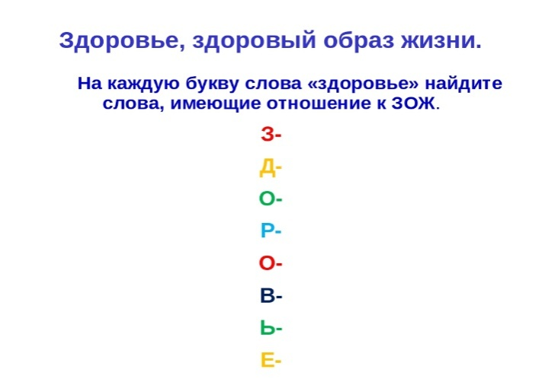
1станция: «Словестный бой»
Ребята, станция «Словесный бой» все мы знаем, что такое здоровье? Здоровье – это состояние организма, при котором все его органы выполняют свои функции. В слове «здоровье» 8 букв, учитывая, что седьмая – мягкий знак – предлагаю придумать как можно больше слов, связанных со здоровым образом жизни, начинающихся на 7 букв слова «здоровье». (3 минуты).
(Зарядка, закаливание, обливание, завтрак, диета, обед, овощи, рацион, режим, витамины, вода, вегетарианство, воздух, еда, активный отдых, путешествие и т.д.)
Кол-во баллов соответствует кол-ву написанных слов соответствующие тематике.
Допиши фразу команды: Здоровье-
2станция: «УСПЕТЬ ЗА 2 ЧАСа»
-Ребята, мы с вами знаем, что продолжительность жизни человека не бесконечная, люди не живут, как попугаи и черепахи 300 лет. Ученые подсчитали, что заядлый курильщик тратит в среднем 2 часа в день на курение. Не трудно подсчитать, что уже за неделю это сколько ? Верно! 14 часов! Это больше , чем пол дня! А за месяц это… Целых два дня ! полноценные выходные, которые можно потратить на поездку в любую точку земного шара!
Задание :
-Запишите как можно больше полезных и важных дел, на которые вы можете потратить эти два, потерянные курильщиками, часа . Что можно успеть сделать за два этих часа ?
(здоровье, гимнастика, отжимания, бег, тренировки, отдых, прогулка, встреча с друзьями, поход на спектакль и концерт, звонок бабушке, визит к родственникам, забота о младших водить кота к ветеринару, выучить 2 китайских слова, английских, фразу на испанском .)
Количество баллов соответствует количеству записанных дел за три минуты.
Ребята, для того чтобы увеличить количество баллов вам теперь по очерединадо успеть за минуту показать как можно больше этих дел без слов( как в игре крокодил) чтобы все отгадали. Ваши очки удваиваются, если вы показали и отгадали больше 10 дел.
3станция: «БРЕЙН-РИНГ»
В игре участвует 1член команды, отвечать нужно да или нет. Если угадал засчитывается балл
Веришь ли ты, что:
1 - курение отбеливает зубную эмаль? (нет)
2 - в России курят около75% мужчин и 20% женщин? (да)
3 - курение обеспечит тебе в жизни успех и удачу? (нет)
4 - курение в подростковом возрасте более опасно, чем во взрослом? (да)
5 - из каждых 100 человек заболевших во взрослом состоянии туберкулезом легких - 95 человек заядлые курильщики? (да)
6 - курение улучшает память? (нет)
7 - в России резко уменьшилось количество курящих людей? (нет)
8 - фильтр сигареты задерживает 80% вредных веществ? (нет)
9 - в мире ежегодно умирает от курения 3 млн. человек? (да)
10 - около 85% курильщиков хотят бросить курить? (да)
11 - никотин находят в крови и моче тех, кто сам не курит, а подвергается пассивному курению? (да)
12 - курение разрушает здоровье и укорачивает жизнь человека? (да)
13 - курение является одной из основных причин заболеваний сердца? (да)
14 - дети курильщиков чаще болеют бронхитами, пневмониями и другими болезнями, чем дети некурящих родителей? (да)
15 - в жизни столько прекрасных удовольствий, что жертвовать ими ради курения глупо? (да)
16 - первый опыт курения связан с кашлем, головокружением, головной болью, тошнотой, то есть организм сопротивляется и предупреждает о своем нежелании курить? (да)
17 - в сигаретном дыме содержится около 4000 опасных для здоровья химических соединений? (да)
18 - вейперы утверждают, что электронная сигарета помогает бросить курить, а сочетание химикатов в ней гораздо безопаснее, чем в обычной сигарете и практически безвредно.(нет)
19.Действительно ли глицерин используют для приготовления многих косметических и лекарственных средств, однако большинство их них не предназначены для приема внутрь.(да)
20. Считаешь ли ты, что вейпинг - это:
- модно и приравнивает к миру взрослых;(нет)
- интересное времяпрепровождение с друзьями;(нет)
- вредно, поскольку пары электронной сигареты токсичны;(да)
- безвредно и безопасно - это просто водяной пар, а не дым;(нет)
4 Станция :«Антитезис»
Каждой команде необходимо написать за 5 минут написать причины по которым подросток начинает курить и последствия курения.За каждую причину и последствия 1балл.
Причины, по которым подросток начинает курить | Последствия курения

-И сейчас у вас презентация вашего задания. Вы все говорите одну фразу последствия курения и антитезис Т.е это должно звучать так:
Я не курю и поэтому у меня ……сияющя кожа
Я не курю и поэтому у меня…… зоркое зрение
Я не курю и поэтому у меня …….легкая походка и т.д.

5станция: «Анаграммы»
Перед каждой группой детей разрезанные буквы из которых необходимо составить слова (болезни), связанные с курением. Количество баллов 5 + 5 если четко нарисована антиреклама.
- ш а к ь е л (кашель)
- р а с т г и т (гастрит)
- а л ё к и х р г к (рак лёгких)
- р и к е с а (кариес)
- ш o д к ы a (одышка)
- у б т е к р л е у з е (туберкулез)
- а в з я (язва)
- р о б х н и т (бронхит)
- л а и я г л е (аллергия)
- т а м с а (астма)
Составить «Антирекламу» курению. (Например: не сигарета, а пепельница с окурками). На выполнение задания 10минут.
6станция : «Дополни фразу»
Каждой команде дается лист с незаконченной фразой . за каждый правильный ответ 1балл. На выполнение 5 минут. Количество верных баллов 13.Учитывается оригинальность ответа если он не верен.
- пьянство – верный спутник… | (хулиганства)
- сигарета– враг… | (легкого)
- где опьянение, там и… | (преступление)
- курение – это скрытая… | (наркомания)
- вечером пьяница – утром… | (лентяй)
- кто курит табак, тот хуже… | (собаки)
- курить – здоровью… | (вредить)
- кто не курит и не пьет, тот здоровеньким… | (растет)
- любить курение – вредить… | (сердцебиению)
- поскорей бросай курить, чтобы рост… | (не прекратить)
- сначала человек вейп парит, а потом вейп парит | (человека)
-вейп полюбил, семью… | (разорил)
- кто парит до дна, тот живет… | (без ума)
Завершение:После прохождения станций все команды возвращаются в зал, где стоит стенд со словами, ребятам предлагается дописать противоположности к каждому слову слова-антонимы, связанные с проблемой курения:
Свобода … Здоровье …Самостоятельность Сила волиТвердость Сообразительностьнепонимание Взлет Жизнь Оптимизм Искренность | болезнь зависимость безволие неуверенность глупостьпадение смерть пессимизм хитрость

Идет подсчет баллов . Ребята волонтерского клуба показывают сказку для команд.
Ведущий: Нашел медведь в лесу трубку и стал курить. Так к ней привык, что когда табак весь в кисете вышел, медведь стал в лесу сухой лист собирать и трубку им набивать. Обо всем медведь забыл – набьет трубку, закурит, да и валяется на травке. Все бы ничего, да стал медведь прихварывать. Шел как - то он опушкой, встретил лисицу. Увидела лиса медведя, так и ахнула.
Лиса. Миша! Друг мой! Ты ли это?!
Не виделись мы все лето,
Как ты, бедный, похудел.
Будто целый год не ел.
Что с тобою, ты больной?
Медведь (истощенно)
Сам не знаю, что со мной!
Нездоровится мне что- то!
Лезет шерсть, в костях ломота,
Ничего почти не ем –
Аппетита не совсем!
Стал я раньше спать ложиться,
Да не сплю, никак не спится.
Кашель душит по утрам,
Дурнота по вечерам.
Колет в сердце, в лапах дрожь.
Лиса (добро)
Что ж ты к дятлу не пойдешь?
К дятлу б надо обратиться.
Он у нас такая птица:
Сразу скажет, что к чему.
Не ленись, сходи к нему.
Ведущий: Вот прошла неделька, прошла вторая. Стало медведю хуже. Шел он как-то оврагом. Волка встретил. Увидел волк медведя, так и присел на задние лапы.
Волк. (Удивленно)
Слушай, Миша – Михаил!
Что ты делал, как ты жил?
Провалились бока –
Шкура стала велика!
Ты хвораешь?
Медведь. Да, хвораю.
Волк. Что с тобой?
Медведь. Силы нет той.
Нездоровится мне что - то
Лезет шерсть, в костях ломота.
Ничего почти не ем –
Аппетит пропал совсем!
Начал раньше спать ложиться.
Да не сплю, никак не спится.
Душит кашель по утрам,
Дурнота по вечерам.
Сердце колет, в лапах дрожь…
Пропадаю…
Волк. Пропадешь, если к дятлу не пойдешь!
Надо к дятлу обратиться
Он у нас такая птица!
Разберется, даст совет.
Да – так да, а нет – так нет.
Медведь. Завтра я к нему пойду.
Волк. А найдешь его?
Медведь. Найду!
Ведущий: Разыскал медведь дятла. Тот на старой сосне дупло себе на зиму готовит. Подошел медведь к сосне, голову задрал вверх.
Медведь. Дятел, дятел, старый друг!
Ты спустись на нижний сук.
Дятел. Ба! Топтыгину привет!
Ты здоров ли?
Медведь. Видно, нет.
Нездоровится мне что – то.
Лезет шерсть, в костях ломота.
Ничего почти не ем –
Аппетит пропал совсем!
Начал раньше спать ложиться.
Да не сплю, никак не спится.
Душит кашель по утрам,
Дурнота по вечерам.
Сердце колет, в лапах дрожь…
Дятел. Верно, куришь или пьешь?
Медведь. Да, курю. Откуда знаешь?
Дятел. Больно дымом ты воняешь.
Ну–ка, сядь под этот сук,
Дай - ка спину: тук – тук – тук!
Да – с. Выстукивать непросто
Медведей такого роста.
Не дышать и не сопеть
Ты больной, хоть и медведь.
Ну – с… мне все как будто ясно.
Медведь. Не смертельно? Не опасно?
Дятел. Накопилась в легких копоть –
От куренья вся беда.
Ты, Топтыгин, хочешь топать?
Брось куренье навсегда!
Медведь. Бросить? Трубку? Зажигалку?
И с сухим листом кисет?
Не смогу! Не брошу! Жалко!
Дятел. Выполняй ты мой совет!
А не то в своей берлоге
Ты протянешь скоро ноги!
Ведущий: Решил Мишка бросить курить. Закинул в лесу за кусты трубку свою, кисет с табаком и самодельную зажигалку. Не будь как медведь, возьмись за ЗОЖ!
Вручение дипломов и сертификатов.
Ведущий:Запомни - человек не слаб!
Рожден свободным, он не раб.
Сегодня вечером, как ляжешь спать,
Ты должен так себе сказать:
"Я выбрал сам себе дорогу к свету,
И презирая сигарету,
Не стану ни за что курить.
Я человек! Я должен сильным быть!"

